**Ты единой России частица**

***Тематический вечер для детей старшего дошкольного возраста***

**Интеграция образовательных областей:** «Социализация», «Чтение художественной литературы», «Музыка», «Художественное творчество».

**Цель:** прививать любовь к малой Родине – Мордовии и России, своему городу, селу, познакомить детей с мордовским, русским, татарским

народным музыкальным искусством, музыкой композиторов Мордовии,

с различными жанрами народной музыки, народными инструментами, танцевальными движениями; развивать способности на слух различать произведения мордовского, русского, татарского народного музыкального искусства; воспитать любовь и интерес к музыкальной культуре нашего региона, формировать основы уважения к народам, населяющим республику, создавать благоприятные условия

для межэтнического общения.

**Содержание организованной образовательной деятельности детей**

*Звучит песня со слайдами « Звезда Россия» (муз. Ю .Таран)*

*Дети входят в зал*

**1ведущий:** Мой край, родимая земля,

Народ мордовский, здравствуйте!

**2 ведущий:** Шумбрачи , вечкевикс ялгат!

Шумбрачи, вечкевикс оят!

**1 ведущий:** Здравствуйте, дорогие друзья!

**2 ведущий :** Между Волгой и Уралом   
Мы одной семьей живем,   
И Россию мы недаром   
Нашей матушкой зовем.

**1 ведущий :** Ах, Россия, родная Россия!

В твоём имени нежность берёз,

И народная мудрость, и сила

И сверкание утренних рос.

**2 ведущий:** В твоих песнях разливы гармони,

В плясках удаль и русская стать!

Я такой красоты не припомню,

Где б ещё мне такую сыскать?

**1 реб :** Если скажут слово Родина

Сразу в памяти встает

Старый дом, в саду смородина

Толстый тополь у ворот

**2 реб:** У реки березка-скромница

И ромашковый бугор

А другим наверно вспомниться

Свой родной и милый двор

**3 реб:** Или степь от маков красная

Золотая целина

Родина бывает разная

Но у всех она одна.

**1 ведущий:** Хороша и величава земля русская .

Сарафанная, вышитая, пшеничная, белоствольная, песенная да перезвонная!

Лучшие стихи и песни живут и хранятся в памяти народа, передаваясь

из поколения в поколение. В песнях о России люди с нежностью

обращаются к берёзке белой, реченьке быстрой, рябинушке кудрявой.

*Выходит девочка в русском костюме на шее бусы из рябины*

**Девочка(рябинка):** Стройную рябинку вижу во дворе.

Изумруд на ветках утром на заре

Много ягод красных, спелых и прекрасных.

Собери на нитку ягод для души

Из рябины ягоды очень хороши.

*(Девочка идёт по залу, хвалится бусами перед гостями. Ф/гр песни «Ой, рябина кудрявая» )*

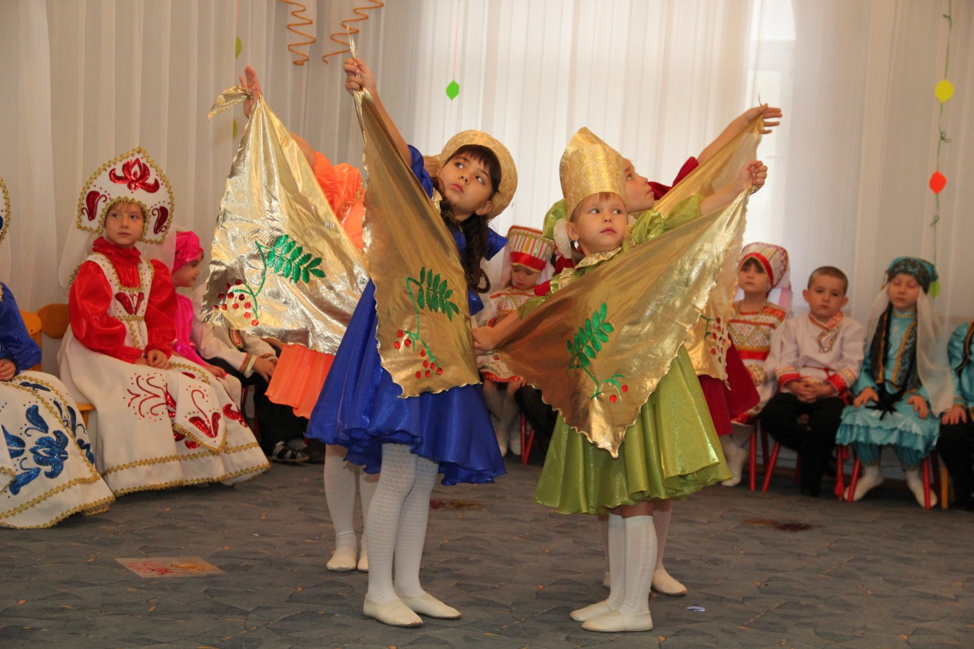

**2 ведущий:** Рябины России, рябины России!

Нет дерева лучше, нет ягод красивей!

**4 дев :** Вокруг рябинушки пойдём,

Песню нежную споём

**Хоровод «Рябинушка» ( музыка А. Евтодьевой)**

**5 реб:** Моя Россия – синеока птица

Красуется, милуется в садах

Моя Россия мне ночами снится

Ее я краше в жизни не видал.

**6 реб:** Здесь синие реки, зелёные травы,

Я к земле припаду,

Что б напиться воды из ручья.

Зашумит надо мною листвою дубрава

И проснётся от песни Россия моя

**Русский танец «Гляжу в озёра синие»** (муз. Е Птичкина)

**1 ведущий:** Любовь к стране начинается с любви к своей малой Родине.

А это может быть деревня или посёлок, где человек родился и вырос,

природа, родные сердцу места.

**2 ведущий :** А как называется республика, которая является частью России,

и в которой мы с вами живём?

**Дети :** Мордовия!

**7 реб:** Между Волгой и Уралом   
Мы одной семьей живем,   
И Россию мы недаром   
Нашей матушкой зовем.  
**Инсценировка «Что такое Родина»**

**8 Реб :** Родина! Что это значит?  
**1 ведущий :** Это цветы, что растут в нашем крае.   
Это заря, что горит, не сгорая.   
Родина – это глаза твоей мамы…  
**Ребёнок :** Родина – это закат над полями,   
И я со своими друзьями…

**2 ведущий :** Родина – это земля у порога,   
Где ты впервые узнал свое имя.

**Ребёнок :** Родина – это земля, где я родился и вырос.

**1 ведущий :** Есть на нашей Земле разные края,   
Только там, где отчий дом,

Родина твоя!

**9 реб :** Есть край цветущий на земле,   
Где песня жаворонком льется,   
Там речек синь, там ширь полей,   
Тот край Мордовией зовется.

**10 реб:** Велика и необъятна вся мордовская земля

Урожаями богаты наши нивы и поля.

**11 реб:** Мы с мордовской песней дружим,

По - мордовски говорим.

Хорошо живём, не тужим

Песню спеть для вас хотим

**Мордовская народная песня «Луганяса келуня»**

(с исполнением оркестра народных инструментов)

*Звучит ф/гр песни «Горниповт» в исп. Н.Марковой .*

(*В это время девочка с мальчиком ,взявшись за руки ,идут на середину зала.*

*Поворачиваются лицом друг к другу .Девочка говорит мальчику (Назару)*

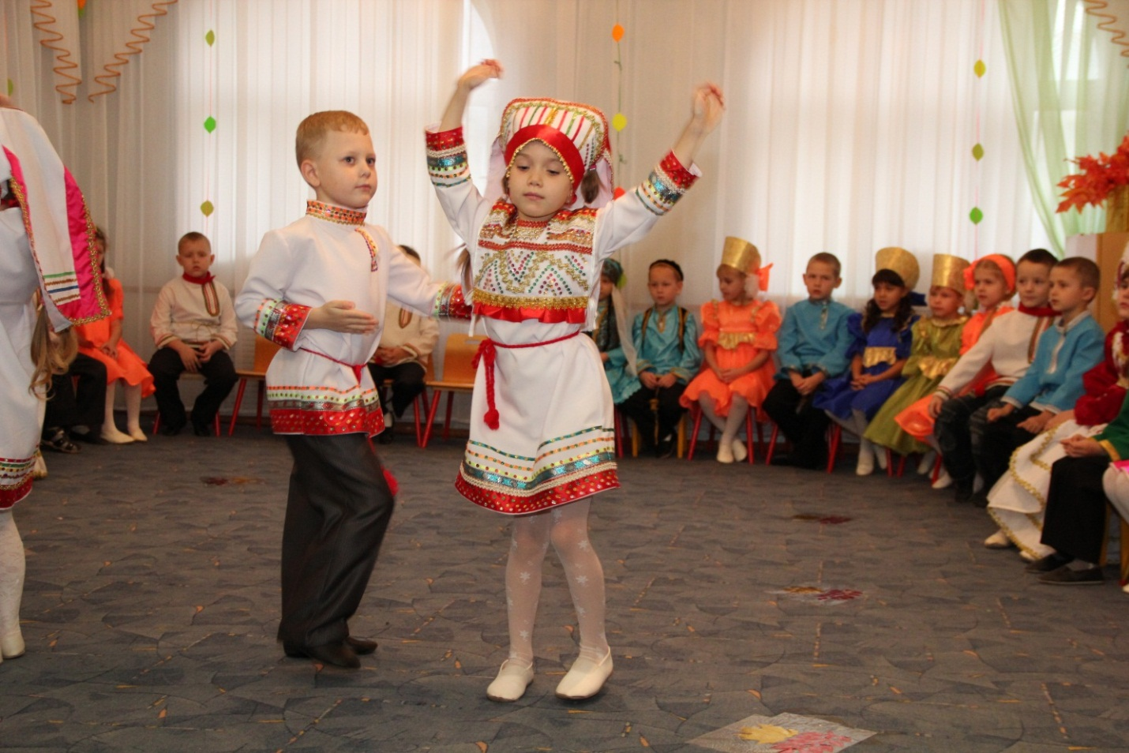

**Девочка:** Пойдём, Назар на базар

Покупать мне товар

Которое вышито ,как цветок

Золотыми нитками, бусами и бисером

**Мальчик:** Адя , Олён, базаров тонеть паля рамамо!

*(Назар подходит к столику ,берёт мордовское платье,*

*преподносит его девочке. Она примеряет его на себя.)*

**Девочка:** Пек вадря палясь , сюк пря тонеть.

**1 ведущий:** Издавна славились мордовские девушки своими нарядами.

Годами вышивали свои рубахи, которые называются…

**Дети:** - Панар.

**2 ведущий:** Украшали их бисером, бусинками, аппликацией . Полюбуемся!

**Мордовская песня « Адя Олён базаров»**

**12 реб :**Русские с мордвами и татары –   
Все живут заботою одной.   
Ты, как мать, нас собрала недаром,   
Чтобы сделать крепче край родной.   
В.Мирошина

**13 Реб:** На просторах республики нашей

Вместе дружной семьёю живём.

Вместе в поле и сеем ,и пашем,

Вместе пляшем и песни поём.

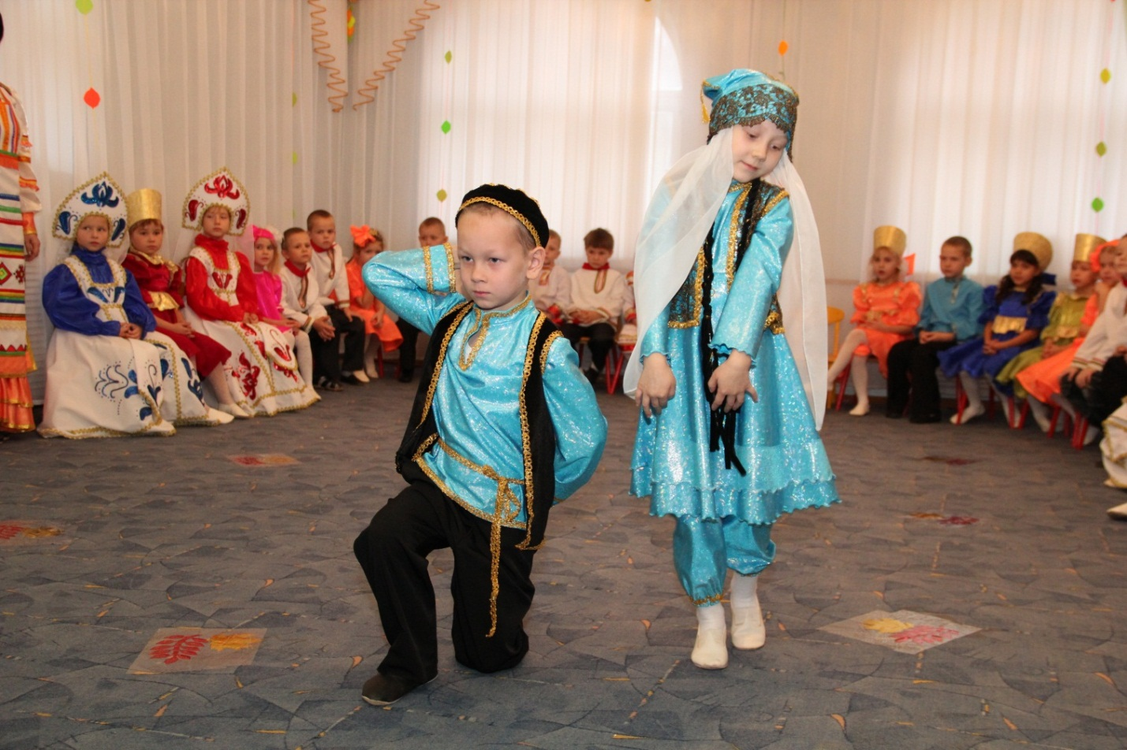

**Татарский танец « Нежность»**

**14 Реб:** До чего же луга хороши,

Зелены и пригожи леса!

Выйди в круг, и со мною спляши,

От друзей отставать нам нельзя!

**Мордовский танец «Играй ,гармошка»**(муз. А.Заволокина)

**1 ведущий:** Народы Мордовии эрьзя и мокша,

Татары и русские – все мы родня

Восходит заря над Сурою и Мокшею,

И греет нам души родная земля

**2 ведущий:** Так цвети, Мордовия родная!   
Ты в семье народов не одна.   
Русь тебя от бед оберегает,

Как родная старшая сестра.

*Песня со слайдами «Живи, Мордовия, моя», муз. В Багрова, сл. А. Нестерова.*

*(Дети стоят , взявшись за руки, и раскачиваются в такт мелодии)*

**«Фотографии из личного архива автора»**

**ЛИТЕРАТУРА**

1. Примерный региональный модуль программы дошкольного

образования «Мы в Мордовии живём» Саранск. 2011

1. Комарова А.М. Народное искусство в воспитании детей.

Москва , 1997

3. Бударина.Т.А. Знакомство детей с русским народным творчеством.

С.-Петербург,1998.

4. Князева.О.Л., Маханёва.М.Д. Приобщение детей к истокам

русской народной культуры. С.Петербург.1998

5. Картушина М.Ю. Русские народные праздники в детском саду. М.,2006

6. Кольцова М.И. Русский фольклор на музыкальных занятиях,